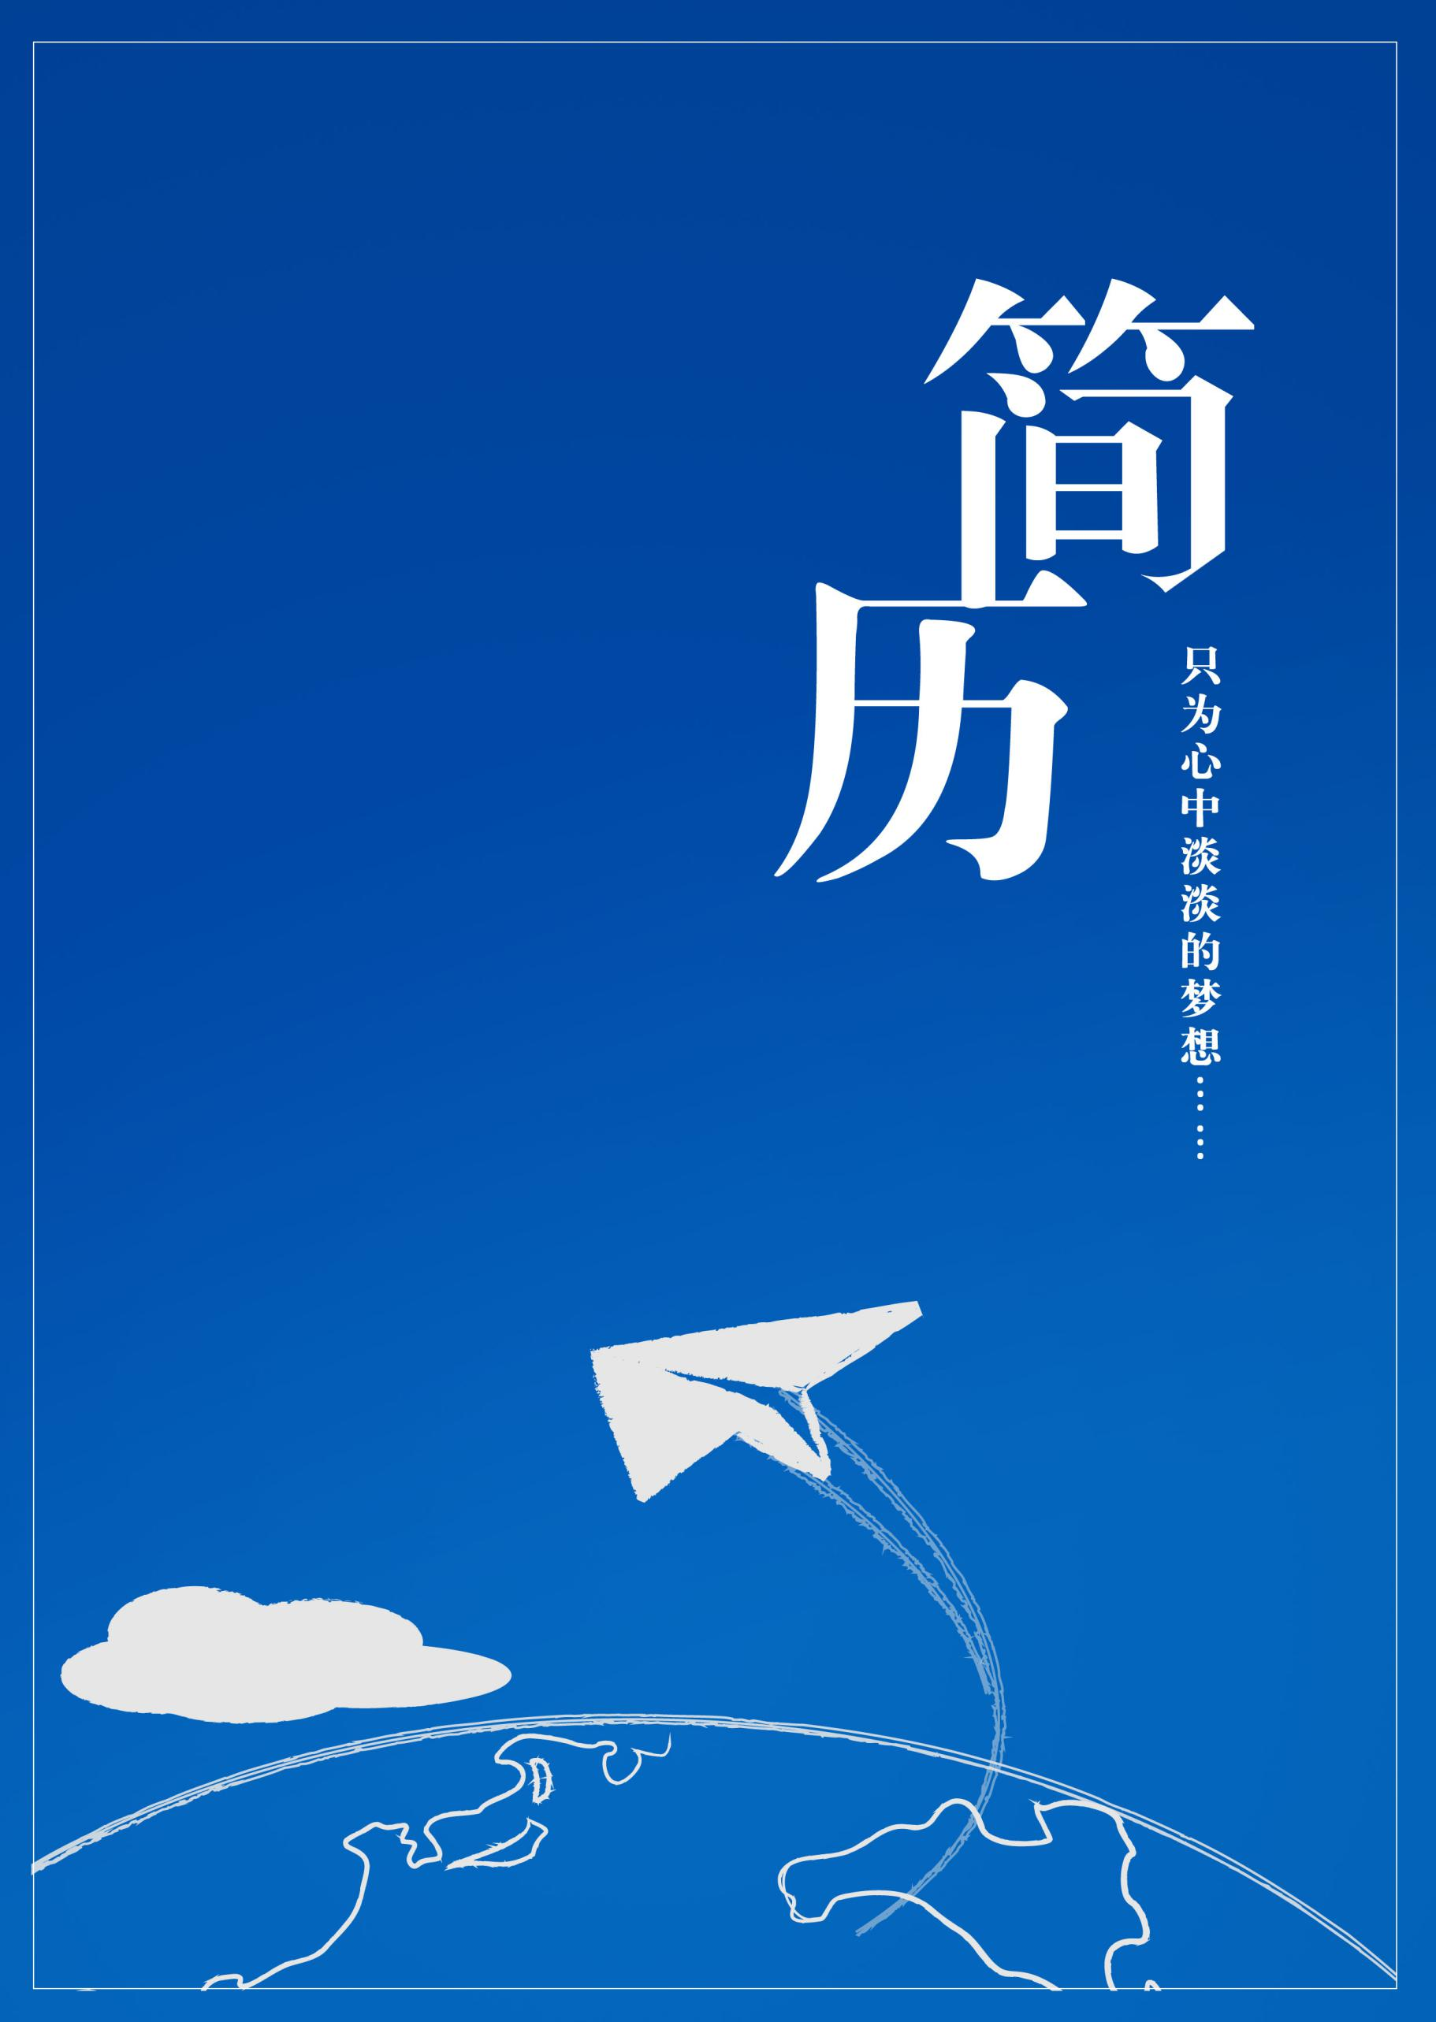
联系手机：18406773682
所在学院（专业）：体育学院 体育教育
电子邮箱：1559300153@qq.com
姓 名：姚源兵
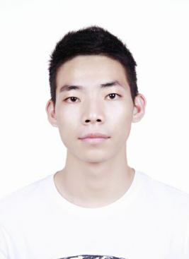
我热爱运动，喜欢旅游，性格开朗乐观，热情友好，能吃苦耐劳，学习能力强。三年的校园学习生活经历使我积累了较强的组织、协调沟通能力和团队合作精神，具有较强的责任心。对事物有敏锐的洞察力，多次的社会实践经历锻炼了我与人沟通合作的能力以及独立能力，做事认真负责。
自我评价
体育学院职业生涯规划大赛二等奖；
广西民族师范学院2017年新生杯第一名；
广西民族师范学院2018年羽毛球赛“优秀裁判员”称号；
广西民族师范学院第六届田径运动会“优秀裁判员”称号；
2019年体育学院第一届“舞动青春--健身舞蹈”大赛优秀奖；
2019年体育学院易班“我的端午-我来祭”主题征文大赛三等奖；
国家二级甲等普通话证书；全国一级计算机证书；全国体育中心《健身教练资格证》
广西民族师范学院第五届田径运动会开幕式体操表扬“突出贡献”称号；

邮箱：1559300153@qq.com

政治面貌：共青团员

2018.11-2019.01 广西民族师范学院 裁判员（田径、羽毛球、少数民族运动会）
工作描述：1、有责任将竞赛中出现的问题及时上报，公正裁判。
2019.03-2019.04 宁明三月三 民族体育绣球演出
工作描述：1、为旅游者提供观赏项目，广西民族传统体育项目。

获奖经历

工作经历

2017.9-2020.6 广西民族师范学院 体育教育（专科）
主修课程：排球、篮球、足球、田径、体操、网球、羽毛球、乒乓球、跆拳道、武术、健美操、毽球、民族传统体育、
学校体育学、体育解剖学、体育生理学、体育保健学、体育康复学、体育经济学、休闲体育；
在校活动：积极参加学校的各项活动。

教育背景

电话：18406773682

毕业院校：广西民族师范学院

性别：男 求职意向：体育教师

姚源兵
广西民族师范学院2020届毕业生就业推荐表
基本  情况 | 姓 名 | 姚源兵 | 性 别 | 男 | 民 族 | 汉族 | 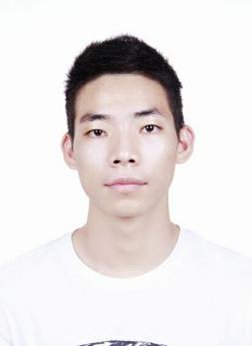  一寸  彩色  照片
 | 出生年月 | 1998年04月 | 政治面貌 | 共青团员 | 籍 贯 | 广西百色市
 | 在校期间任职情况 |  | 学生
教育  背景 | 专 业 | 体育教育 |  |  | 毕业年月 | 2020年7月
 | 学历、学位 | 专科 |  |  | 外语语种 | 英语
 | 外语水平 | 英语B级 |  |  | 计算机水平 | 全国一级计算机证书
专长 | 个人实践能力强，喜欢篮球、网球、排球等球类运动
在校  期间  获得  奖励 | 1.体育学院职业生涯规划大赛二等奖；2.广西民族师范学院2017年新生杯第一名；3.广西民族师范学院2018年羽毛球赛“优秀裁判员”称号；4.广西民族师范学院第六届田径运动会“优秀裁判员”称号；5.2019年体育学院第一届“舞动青春--健身舞蹈”大赛优秀奖；6.2019年体育学院易班“我的端午-我来祭”主题征文大赛三等奖；7.国家二级甲等普通话证书；8.全国一级计算机证书；9.全国体育中心《健身教练资格证》10.广西民族师范学院第五届田径运动会开幕式体操表扬“突出贡献”称号；
在校  期间  社会  实践  情况 | 1.积极参与学校组织的各项活动，例如：田径裁判员、羽毛球裁判员、附小运动会裁判员。  2.参与广西宁明三月三民族文化绣球表演项目。
综合素质评价 | 学院盖章： 年 月 日
学校  推荐  意见 | 盖章： 年 月 日
联系方式 | 毕业生 | 通讯地址 | 广西崇左市广西民族师范学院 |  |  | 邮 编 | 532200
 |  | 电子邮箱 | 395015696@qq.com |  |  | 电 话 | 18775699072
备注：学业成绩请以学校教务处签章的成绩单为准（附背面）。
承诺：本人承诺该表所填内容真实、准确。如有不真实、不准确，本人愿意承担由此而产生的后果。
毕业生签名（手写）：
自荐信
尊敬的领导：
您好!首先感谢你在百忙之中浏览我的自荐材料,为一位满腔热情的大学生开启一扇希望之门,给我一个迈向成功的机会。
大学三年，是我来之不易的学习机会。在这大好时光里，我本着学好本专业，尽量扩大知识面，并加强能力锻炼的原则，大量汲取知识财富，锻炼了自己的各种能力。我努力的学习基础课，深研专业知识，通过学习，我系统掌握体育教育的基本理论、基本知识和基本技能，掌握学校体育教育工作规律，具有较强的实践能力，在全面发展的基础上有所专长，能成为在中等学校等从事体育教学、课外体育活动、课余体育训练和竞赛工作。
通过几年的学习，本人具备以下几方面的知识和能力：1.掌握教育科学、心理科学、人体科学的基本理论、基本知识 ;2.掌握体育教学的基本理论与方法; 3.掌握体育锻炼、训练与竞赛的基本理论与力法; 4.具有学校体育科学研究的基本能力; 5.熟悉国家有关教育、体育工作的方针、政策和法规; 6.了解学校体育改革和体育科学的发展动态。
此外，利用课余时间，我还多次参加各种文体活动，锻炼了自己的交际能力。同时，我还根据自己的兴趣，参加国家健身教练的培训，使自己不仅成为一个合格的专业人才，而且努力成为一个知识全面，涉猎广泛的全方位人才。我深信在你们的栽培和熏陶下，我一定会在工作岗位上实现人生价值，证明您明智的选择。敬请领导考核、审视。
此致
敬礼

自荐人：姚源兵
时间：2019年6月26日

在校期间各学期成绩单
2017年秋季期
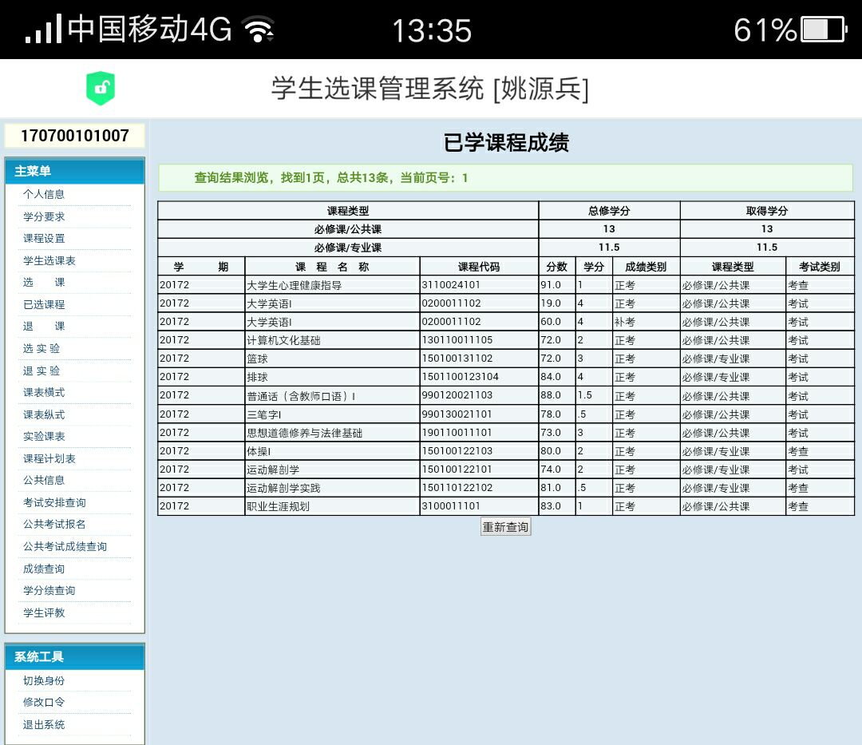
2018年春季期
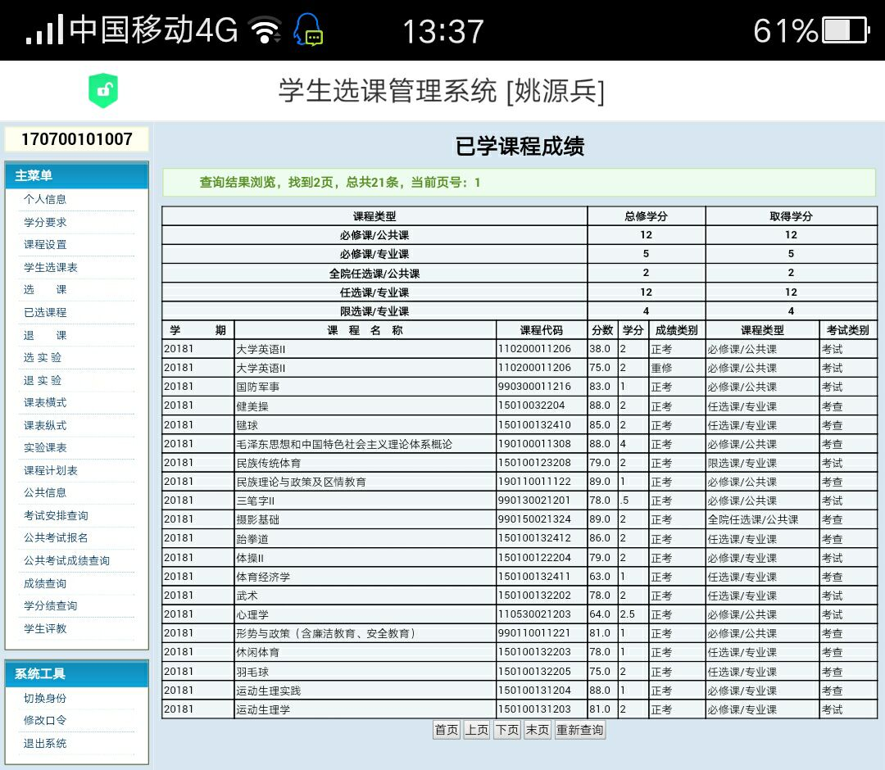
2018年秋季期
